NDLB Map ServiceCLEA Spec

Revison history
Version | Date | Author | Description
1.0 | 04/29/2025 | Yang Can | Internal Release

Introduction

Scope of Document
本文档的使用方为 Map Service, ADM_HC 及 高德导航地图(以下简称SD Map)的开发人员。
本文档主要用于释放Map Service的开发需求。由于Map Service作为中间件，与ADM_HC、SD Map存在依赖，本文档也用于记录与ADM_HC、SD Map约定及确认的内容，作为Map Service的开发输入。

General Requirements

通信框架
Map Service在SD Map和ADM_HC之间通过服务方式提供数据透传的功能。功能链路图如下，需要ADM_HC、Map Service和SD Map共同完成。
ADM_HC和VCU之间的SOME/IP连接应该在车辆上电时就建立。
- 对于SD Map相关的数据传输，VCU作为Server端，ADM_HC作为Client端。Map Service暴露MAPField，ADM_HC 通过SOME/IP-SD向Map Service订阅，Map Service通过Notify推送消息给ADM_HC；
- 对于SR相关的数据传输，ADM_HC作为Server端，VCU作为Client端。ADM_HC暴露NOPField，NOPService通过SOME/IP-SD向ADM_HC订阅，ADM_HC通过Notify推送消息给NOPService。
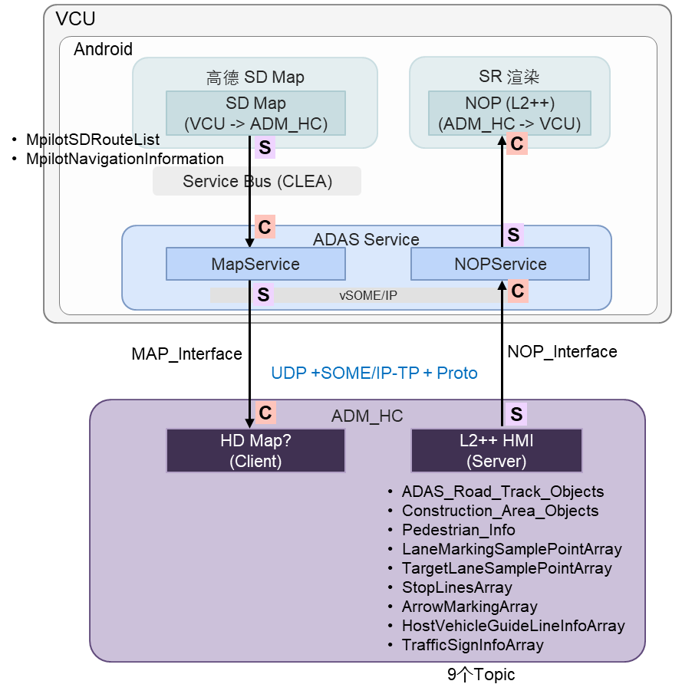
VCU与ADM_HC之间的通信方式为UDP + SOME/IP-TP + Proto。Server端将大包数据一次性作为Payload下发，SOME/IP-TP协议支持把超过MTU的SOME/IP报文进行分片和重组
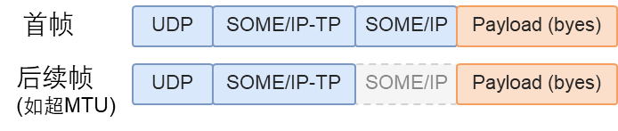

Map Service与SD Map 交互

进程生命周期
Map Service服务应跟随安卓系统状态，实现开机自启动。Map Service需保证在VCU STR和冷启动的时候，实现开机自启动。同时在系统休眠和进入STR状态后，实现服务关闭。处于工作状态中的进程因故被终止后需在xx秒内自动重启，且可以正常工作。
经与高德SD Map确认，高德SD Map的进程也是开机自启动。

Topic订阅与发布
高德SD Map在进程启动后 (开机自启)，需要将所有的Topic注册到Service bus上，在Topic注册完成后，高德SD Map再发送action: ACTION_XXXXX_PROCESS_START (TBD)广播，Map Service接收到该广播后，对高德SD的Topic进行订阅。在订阅所需的Topic成功后，Map Service需要支持透传topic传递的内容。如下流程图所示：
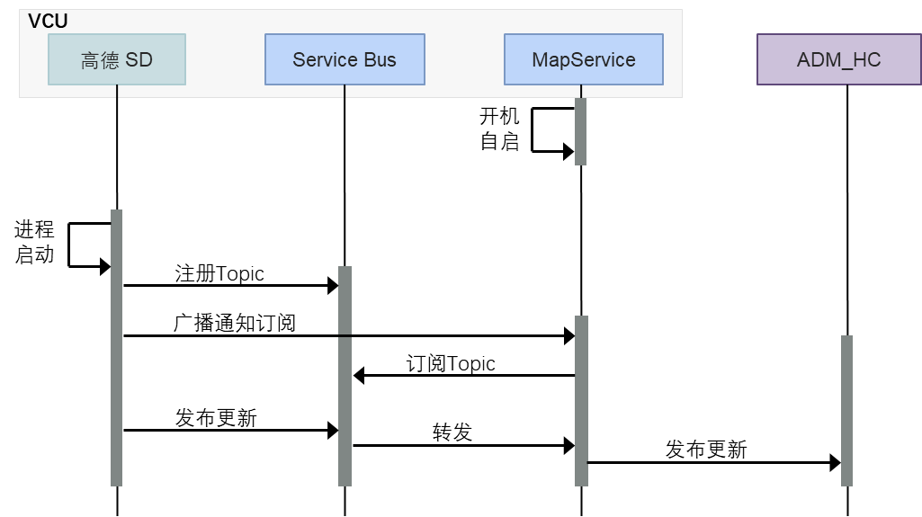
高德SD注册Topic后，如果有发布数据，Bus会进行缓存。如果高德SD Map在MapService 订阅Topic之前发布了Topic, MapService订阅后会先拿到缓存的数据，需要高德确认是否需要立即发布给ADM_HC
高德SD Map需要保证Topic注册和订阅的完整性，若注册或订阅失败，需要进行重试，具体重试次数及时间参数不在本文档中规定。如果注册或订阅，由高德地图自行考虑与客户交互的问题。
高德SD应与ADM_HC约定好数据发送与解析逻辑，Map Service仅透传，不做数据过滤。虽然现在SD->HD的数据频率较低，从平台性能角度出发，高德SD没有数据要发送的时候，不应该发布Topic更新。
高德数据发送逻辑:
Topic Name | Update time | Description
MpilotSDRouteList | 首次开始导航时/偏航重算重新开始导航时 | SD全局路径
MpilotNavigationInformation | 1000ms周期 | 自车、路口等其它导航信息

NOP Service与SR 交互
待方案冻结后更新。

API List

RPC
无实现具体业务的RPC。

Topic
Provider | Consumer | Topic Name | Resource | uri
VCU | ADM_HC | MpilotSDRouteList | mpilot_navigation | cls:/adas.map/1/mpilot_navigation#MpilotSDRouteList
VCU | ADM_HC | MpilotNavigationInformation | mpilot_navigation | cls:/adas.map/1/mpilot_navigation#MpilotNavigationInformation

